新 书 推 荐
中文书名：《最后一块拼图》
英文书名：THE MISSING PIECE
作 者：Jordan Stephens and Beth Suzanna
出 版 社：Bloomsbury
代理公司：ANA/Emily Xu
页 数：32页
出版时间：2022年6月
代理地区：中国大陆、台湾
审读资料：电子稿
类 型：儿童绘本

内容简介：

这是一个温馨、新奇、原创的关于家庭和友谊的故事，由作家、演员乔丹·斯蒂芬斯创作。

桑妮喜欢玩拼图——越大的拼图越好！每当她拼完一个，她都会感到幸福、快乐的暖意。有一天，奶奶送给了她一幅一千块的拼图。她激动地把它们一块一块摆在一起直到……大灾难发生了！！！最后一块拼图不见了！

当桑妮出门去寻找那块拼图时，一路上她结交了许多意想不到的新朋友——最终她发现也许丢失的那块一直都在那里等着她。

销售亮点：

- 这个充满生命力的故事的灵感来自斯蒂芬斯对已故祖母的爱，对于我们所有读者来说也是一份鼓舞人心的勉励，鼓励我们享受旅程，敞开心扉，结交朋友。
- 乔丹·斯蒂芬斯是一位作家和表演者，他因作为流行二重唱Rizzle Kicks的一员而被人们所知。乔丹还热衷于书籍和儿童识字教育。《最后一块拼图》是他的绘本处女作。
- 天才新人插画家贝丝·苏珊娜的精彩插图，以多元化的形式探讨了现代社会中经常出现的问题。

作者简介：

乔丹·斯蒂芬斯（Jordan Stephens）是一位作家和表演者，最为人所知的是他是流行二人组合Rizzle Kicks的一员，他在19岁时就已成名。乔丹现在不仅是一名作家、表演者，还是一位活动家。他还热衷于读书和阅读。《最后一块拼图》是他的第一本图画书。乔丹公开讨论他自己在心理健康方面的斗争，他还非常积极地鼓励大家建立心理健康意识，消除与心理健康相关的耻辱感，并帮助年轻人勇于说出自己的感受。他的心理健康运动“IAMWHOLE”在网上触达了超过1.2亿人，其产生的足够大的影响，甚至在国会众议院中被提及。

贝丝·苏珊娜（Beth Suzanna）是布里斯托的插画家和设计师，她热爱大胆的色彩和造型。她是多元化代表的倡导者，她的作品经常评论现代社会反复出现的问题。《最后一块拼图》是她的第一本图画书。

内文插画：

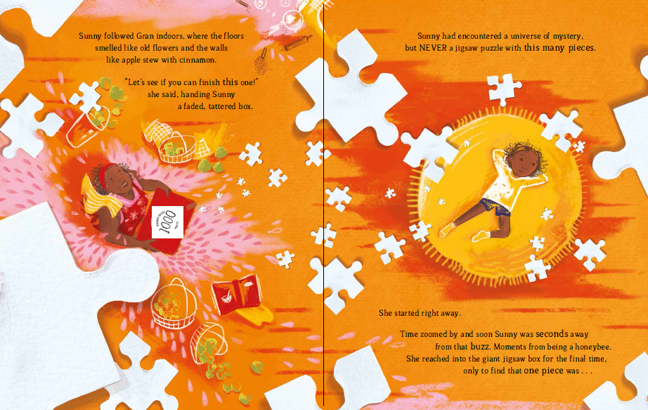
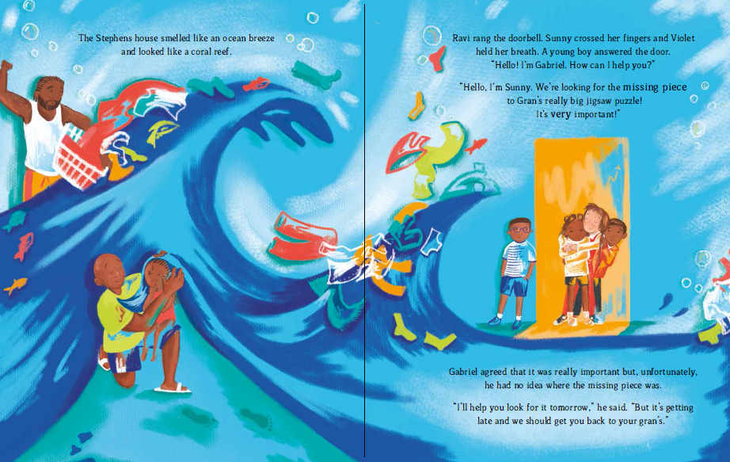
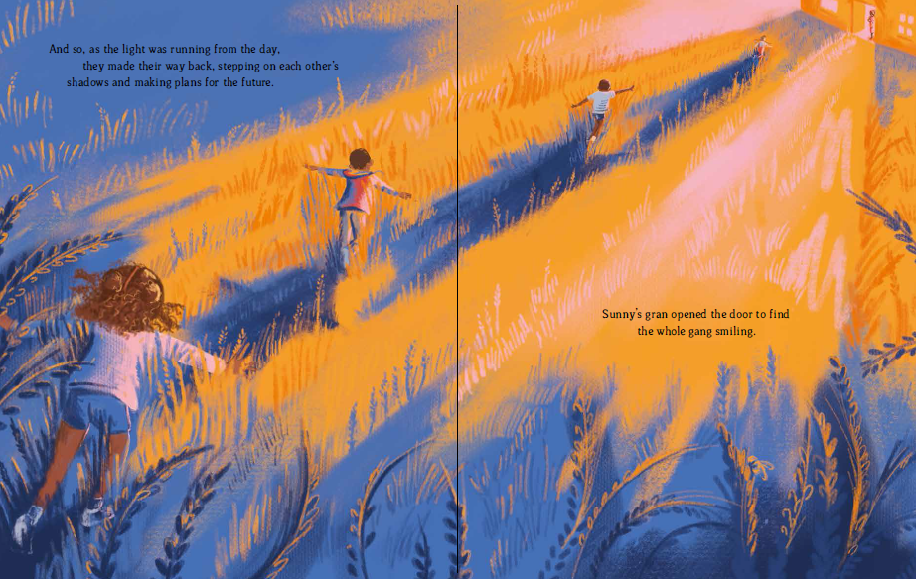

谢谢您的阅读！
请将回馈信息发送至：徐书凝（Emily Xu)
安德鲁﹒纳伯格联合国际有限公司北京代表处
北京市海淀区中关村大街甲59号中国人民大学文化大厦1705室, 邮编：100872
电话：010-82504206
传真：010-82504200
Email：Emily@nurnberg.com.cn
网址：www.nurnberg.com.cn
微博：http://weibo.com/nurnberg
豆瓣小站：http://site.douban.com/110577/
微信订阅号：ANABJ2002

